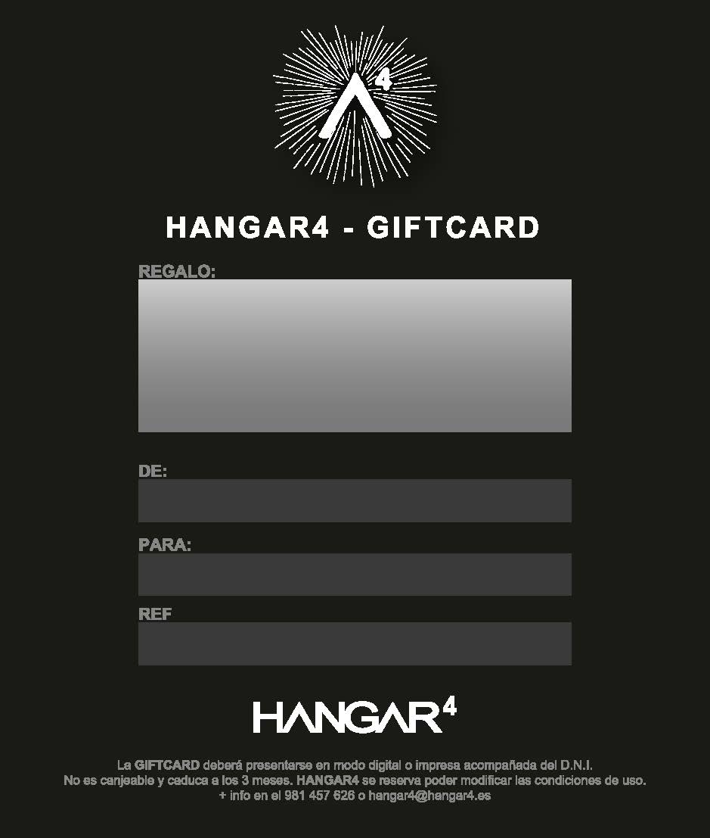
986161
Xavier Diaz Lopez
zahara leira sixto
BAUTISMO DE NIÑOS REGALO

